**O USO IRRESPONSÁVEL DO FOGO EM QUINTAIS E TERRENOS BALDIOS E O RELEVANTE PAPEL DAS BRIGADAS MUNICIPAIS DE INCÊNDIOS PARA MITIGAR TAL PROBLEMÁTICA: UM ESTUDO DE CASO NA CIDADE DE PIRACURUCA**

**Raimundo Nonato de Araujo[1]**

**Ivonalda Brito de Almeida Morais²**

**RESUMO**

O presente trabalho objetiva colocar em foco um dos graves problemas da atualidade que são as queimadas em áreas urbanas. Para tanto, buscou-se realizar uma sucinta explanação sobre a relação desta atividade com o aquecimento global. Em seguida, traçou-se um panorama procurando atrelar ou encontrar evidências causais prejudiciais à saúde humana. Por fim, a pesquisa trouxe um estudo de caso realizado em Piracuruca, município do estado do Piauí. A cidade em análise tem 28.453 habitantes e apresenta um agravamento do problema das queimadas urbanas nos últimos três últimos anos, bem como o implemento de ações mitigadoras. As informações contidas no presente artigo tiveram como embasamento artigos que versam sobre a temática, leis federais, municipais, entrevistas e captação de informações junto ao órgão público municipal de defesa do meio ambiente da cidade em questão. Por fim, vislumbrou os avanços obtidos com o implemento da brigada voluntário de combate a incêndio de Piracuruca, fazendo uma referência a anos anteriores e posteriores a criação deste agrupamento.

**Palavras-chave:** Queimadas. Brigada. Aquecimento Global.

**1 INTRODUÇÃO**

Vivemos momentos extremos em que o planeta passa por problemas diversos, como escassez de alimentos, água e até mesmo oxigênio. É fato que o aquecimento global altera o clima da terra, provoca enchentes catastróficas em algumas regiões e secas alarmantes em outras. A temperatura do planeta aumenta de forma acelerada e os incêndios florestais devastam países ricos e pobres.

No cenário urbano as queimadas ocorrem de forma intensa em alguns meses do ano e, conforme Crispim (2010), são realizadas nas cidades, podendo ocorrer junto ao meio fio, no quintal das residências e nos imóveis comerciais, bem como em terrenos baldios. Utilizam-se das queimadas na tentativa de eliminar os lixos orgânicos e sólidos, já nos terrenos vagos a intenção é eliminar a vegetação que passa por limpeza, resultando muitas vezes em fumaça poluente.

Nesse contexto, relacionando-se ao último item, surge uma questão norteadora: Como as cidades podem trabalhar ações planejadas visando mitigar os efeitos das queimadas? O problema do fogo agrava-se em regiões de clima seco como é o caso do Nordeste, onde as altas temperaturas e a baixa umidade do ar favorecem a propagação de incêndios, principalmente nos meses de setembro a dezembro de cada ano. Os incêndios são devastadores, cooperando para agravar os altos índices de temperaturas e poluição atmosférica, influenciando substancialmente na saúde da população.

Seu combate passa a ser assunto recorrente e urgente e ações exitosas dependerão de medidas que perpassarão por ações educativas, preventivas, punitivas e pontuais pormenorizadas neste trabalho.

1. **OBJETIVO**

Analisar a importância das ações assertivas no combate a incêndios urbanos.

**3 METODOLOGIA (OU DESCRIÇÃO DA EXPERIÊNCIA)**

Quanto à abordagem, a pesquisa foi de caráter qualitativo e quantitativo, sendo de natureza básica, vislumbrando problemas atuais, tendo um aspecto investigativo, explicativo e fazendo uso da pesquisa bibliográfica e de campo.

Para atender os objetivos estabelecidos, foram realizados estudos em plataformas governamenntais, cartilhas da defeza civil, leis federais e municipais, sites de intituições ambientais e uma pesquisa de campo com gestores ambientais da cidade de Piracuruca.

Em relação a escopo e abrangência da pesquisa, buscou-se trabalhar dados e informações globais coorelacionando-as com a realidade local, tendo como finalidade produzir conhecimentos mais palpaveis e que de forma mais realística possa ser aplicada em outras cidades brasileiras com realidades semelhantes.

**4 RESULTADOS E DISCUSSÃO**

**1 Os incêndios urbanos e sua relação com o aquecimento global**

As mudanças climáticas e consequentemente o aquecimento global tem trazido transtornos em todo o planeta. Temperaturas elevadas como nunca visto antes, panorama que coloca o mundo em estado de alerta, trazem consigo complicações ambientais catastróficas, principalmente para a saúde humana.

Segundo a Organização não governamental Brasileira WWF, as principais atividades humanas causadoras deste aquecimento global são: *“a queima de combustíveis fósseis para geração de energia, atividades industriais e transportes; conversão do uso do solo; agropecuária; descarte de resíduos sólidos e desmatamento*”. Este último, segundo a mesma instituição, em se tratando de Brasil, juntamente com as queimadas são os grandes responsáveis por acelerar desse processo.

Continuando sobre os agravantes deste quadro é conveniente acrescentar que as queimadas urbanas, objeto deste trabalho, corroboram intimamente para o cenário apresentado. Sobre este assunto, SANTOS e PEREIRA (2015) mencionam que “Todo e qualquer tipo de queimada é prejudicial ao meio ambiente, tendo em vista que tal ato libera poluentes na atmosfera, afeta a fauna e a flora, acarreta a poluição do ar, efetiva o efeito estufa, e consequentemente altera o clima” os mesmos autores ainda acrescentam que “As queimadas são práticas que provocam degradação no meio socioambiental, trazendo várias conseqüências ao ecossistema e a saúde da população”

Tendo classificação e codificação brasileira de desastres (COBRADE ) 2.3.1.2.0 , os incêndios urbanos estão envolvidos nesse rol de elementos causais e possivelmente representam para esse panorama um dos maiores gargalos a serem enfrentados por gestores e sociedade como um todo, pois inclusive seus efeitos são os mais fácil percebido pela população, assunto detalhado a seguir.

**2. Os transtornos causados pelas queimadas urbanas correlacionado aos problemas de saúde.**

Como já foi apontado anteriormente, o aquecimento global tem dentre os seus causadores o desmatamento e queimadas, que têm resultados bem perceptivos humanamente, principalmente no tocante ao aumento das temperaturas e poluição atmosférica, situação bastante agravada nos centros urbanos**.**

Estas práticas nocivas, apesar de não serem novidades, até porque o fogo e o homem têm uma relação histórica e milenar. Elas, juntamente com outros causadores, vêm nos últimos anos se potencializando.

Sobre o fogo nos centros urbanos, SANTOS e PEREIRA (2015) asseveram que:

As queimadas são práticas que provocam o desequilíbrio ambiental, uma das principais ferramentas de degradação utilizada pelo homem, cuja finalidade tem como características limpeza de terrenos, queima de pasto e muitas vezes até queimadas de florestas de caráter intencional ou não.

(SANTOS E PEREIRA, 2015. p. 3)

Esse desequilíbrio ambiental causado pelas queimadas é mais fortemente sentido nas cidades onde o adensamento populacional é maior e a presença de áreas verdes reduzida.

Outro questionamento muito presente nas cidades é a pouca aplicabilidade de mecanismos legais que possa coibir e até mesmo punir infratores até porque ao aprofundar-se nesta seara legal, constata-se uma série de mecanismos que poderiam equacionar tais demandas começando pela Lei nº 9.605 de 12 de fevereiro de 1988, que trata das sanções penais e administrativas derivadas de condutas e atividades lesivas ao meio ambiente.

Esta lei é muito clara quando em seu Art. 54 aponta que “Causar poluição de qualquer natureza em níveis tais que resultem ou possam resultar em danos à saúde humana, ou que provoquem a mortandade de animais ou a destruição significativa da flora” pode configurar pena de um a quatro ano de prisão e multa BRASIL (1988).

No mesmo sentido de inibir, responsabilizar e punir infratores a supracitada lei é taxativa quando disciplina que:

§ 1º Se o crime é culposo: Pena - detenção, de seis meses a um ano, e multa.  § 2º Se o crime: I - tornar uma área, urbana ou rural, imprópria para a ocupação humana; II - causar poluição atmosférica que provoque a retirada, ainda que momentânea, dos habitantes das áreas afetadas, ou que cause danos diretos à saúde da população; Pena - reclusão, de um a cinco anos.

(BRASIL - Lei nº 9.605 de 12 de fevereiro de 1988)

Em relação aos danos à saúde, é importante trazer à análise que em relação a queimadas ainda existe um agravante que são queimas dos resíduos domésticos como plástico, borrachas, tecidos, restos de madeiras e etc. componentes que ampliam exacerbadamente as quantidades de substancias poluentes expelidas nesses processos a exemplo do monóxido de carbono (CO), metano (CH4), hidrocarbonetos leves, compostos orgânicos voláteis (COV), orgânicos semi-voláteis (COSV), hidrocarbonetos aromáticos policíclicos (HAP), chumbo (Pb), mercúrio (Hg), dibenzenodioxinas-policlorados (PCDDs), dibenzofuranos-policlorados (PCDFs) e os bifenilos-policlorados (PCBs).

Junior e col. acrescentam que:

A queima irregular de lixo doméstico é um dos principais contribuintes para liberação de gases tóxicos, sendo uma das maiores fontes geradoras de PCDDs / PCDFs (US EPA, 1994). Ademais, a queima dos resíduos sólidos produz grande quantidade de gás carbônico (CO2), 607 Id on Line Rev. Mult. Psic. V.12, N. 42, p. 602-612, 2018 - ISSN 1981-1179 Edição eletrônica em http://idonline.emnuvens.com.br/id óxido de enxofre (SOX), óxido de nitrogênio (NOX), nitrogênio (N2) e material particulado. São encontrados ácidos clorídricos (HCl) e fluorídrico (HF) em pequenas concentrações. Associados à combustão incompleta, há ainda a produção de monóxido de carbono (CO), hidrocarbonetos e, associados ao material particulado, tem-se a emissão de metais pesados

(JUNIOR e col, 2015, pag. 5,6. ID on Line)

Tais substâncias inaladas isoladas ou em conjunto podem desencadear ou agravar inúmeras doenças. Nesse sentido e baseado nos mesmos autores se depreende que essa absorção se torna inevitável quando são ocasionadas pelas queimadas em quintais e terrenos baldios, em face do imprevisível, toda circunvizinhança acaba por ter contato com grande quantidade de partículas ricas destes metais pesados.

Tal ingestão como bem explicita Assunção e Pesqueiro (1999) :

A poluição atmosférica causa grande impacto na saúde da população mundial, se tornando um importante fator de risco para várias doenças, como as de etiologia respiratória de evolução aguda e crônica, com destaque para asma, bronquite crônica e câncer de pulmão, levando direta e indiretamente a cerca de 2 a 4 milhões de mortes por ano.

(ASSUNÇÃO; PESQUERO, 1999 in Junior e Col. 2015)

Tais argumentos abrem espaço para uma reflexão no âmbito das políticas públicas que possam prevenir ou mitigar tais efeitos, de preferência ações coordenadas junto à sociedade, incluindo educação ambiental, maior aplicação legal e criação e equiparações de brigadas de incêndios municipais.

**3. A criação da Brigada voluntária de Piracuruca e sua correlação com a diminuição dos focos de incêndios na cidade**

Não é nenhuma novidade mencionar que nestes últimos anos as temperaturas globais têm alcançado índices expressivos. No estado do Piauí e mais precisamente em Piracuruca não é diferente, o que requer uma atenção especial principalmente em se tratando do problema das queimadas urbanas.

Na pesquisa realizada junto à Secretaria de Meio Ambiente e Urbanismo de Piracuruca - SEMMA , e baseado em informações concedidas pelo Técnico Valdir Cesar de Brito Junior constatou-se que o problema das queimadas no município já vem se arrastando há muito tempo, e que só a partir de 2022 este problema passou a ser combatido de fato.

Outro fato constatado pela pesquisa é que no ano de 2020, através da lei nº 1825/2020, foi criando a Brigada Municipal de Piracuruca. Todavia, esta lei não foi efetivada de fato. Outro ponto, agora com informações coletadas junto ao gestou da pasta, o Secretário Thiago Thaylon Sampaio de Brito, foi que, no ano de 2021 a entidade registrou 17 focos de queimadas com expressiva proporção, o que remeteu a um despertar para a criação de fato de um agrupamento de brigadista para o município.

Sobre o momento Thiago Sampaio[2][3] menciona que:

“uma demanda que se mostrou urgente e necessária e como a efetivação da brigada municipal não se materializou, buscamos a efetivação deste aparato de outras formas e uma das maneiras que se apresentou realizável foi o apoio a brigada voluntária fato que veio a se consolidar no ano de 2022.”

Criada por iniciativa popular e com o incentivo do poder municipal, a Associação de Brigadista de Piracuruca - ABVP teve sua formalização junto ao Cadastro Nacional de Pessoa Jurídica na data de 17/05/2022 sob o CNPJ 46.890.037/0001-33, passando a partir de então a atuar efetivamente no combate a incêndios rurais e urbanos .

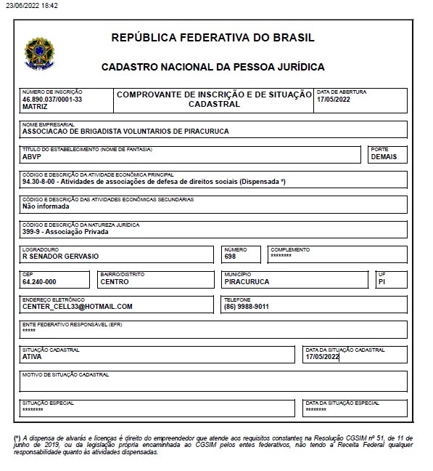

**Foto: 01 – Cadastro Nacional de Pessoa Juridica da ABVP**

Como foi mencionado anteriormente, no ano de 2021, o município de Piracuruca havia registrado 17 casos de incêndios. Cabe enfatizar que segundo informações coletadas junto ao órgão ambiental do município, as ocorrências neste ano causaram grandes perdas ambientais, pois os focos acabaram por ganhar grandes proporções, sendo necessária a intervenção de combatentes do Corpo de Bombeiro do estado do Piauí.

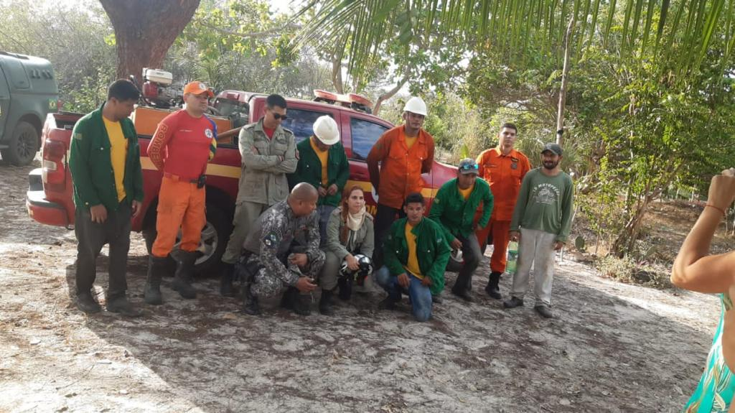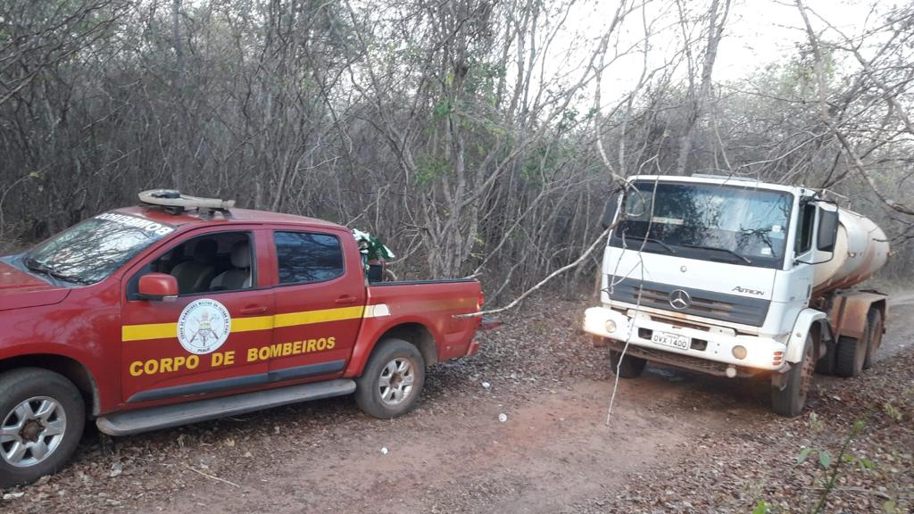

Fotos: 02 e 03 - Corpo de Bombeiro auxiliando moradores no combate a queimadas

Segundo informações fornecidas pela Secretaria Municipal de Meio Ambiente, o que deixa evidente um maior interesse por parte da gestão do município nesse processo de combate a queimadas é que, no ano de 2020, o município pensando na intensificação do combate a estas fontes de poluição atmosférica criou através da Lei 1824/2020, que dispõe sobre a proibição de queimadas no município, como pode ser visto a seguir.

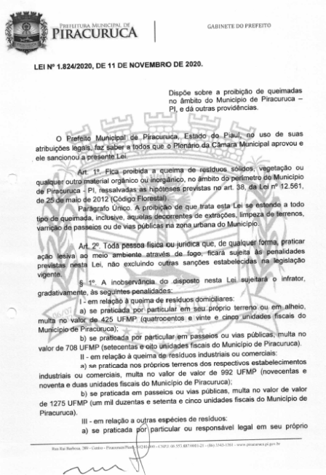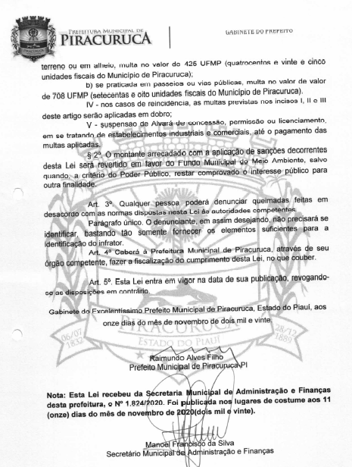

**Fotos: 04 e 05 Lei de combate a queimadas no município de Piracuruca**

Retomando para a brigada como uma das vias que o município de Piracuruca encontrou para mitigar a problemática das queimadas, cabe salientar que segundo mais uma vez o Secretário de Meio Ambiente: “a brigada está alcançando êxitos porque o trabalho faz parte de uma ação conjunto envolvendo sociedade organizada, poder público**”.**

Partindo desta afirmativa e comparando dados também repassados pelos profissionais que atuam na SEMMA, pode se perceber que no ano de 2022 só ocorrera 15 ações e em 2023 até o momento apenas 09. Outro fato positivo para o comparativo é que no ano de 2022 não houve necessidade de intervenção do corpo de bombeiro nem de outras instituições afins como também as ocorrências foram sanadas com maior rapidez evitando sua propagação e consequentemente diminuindo danos.

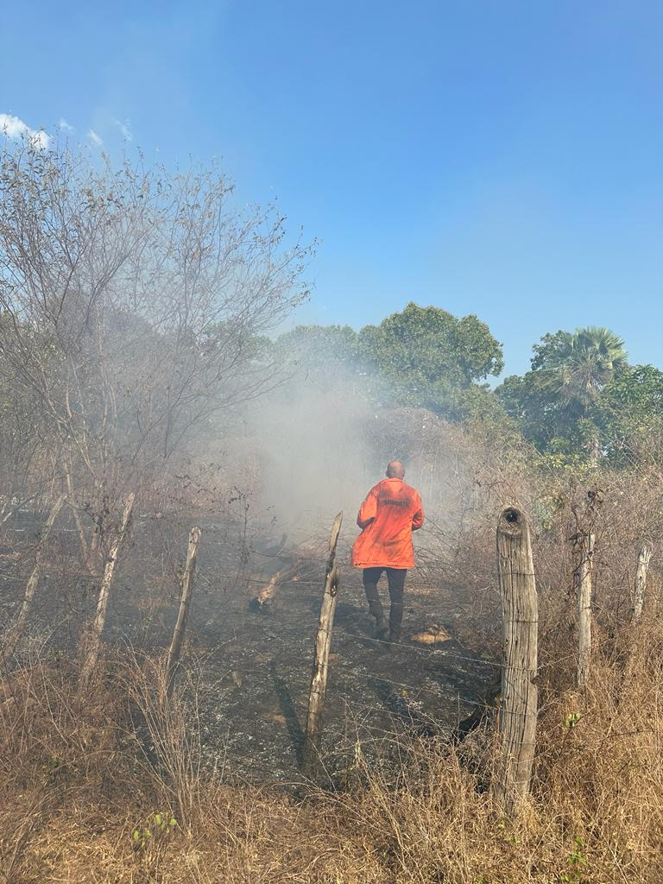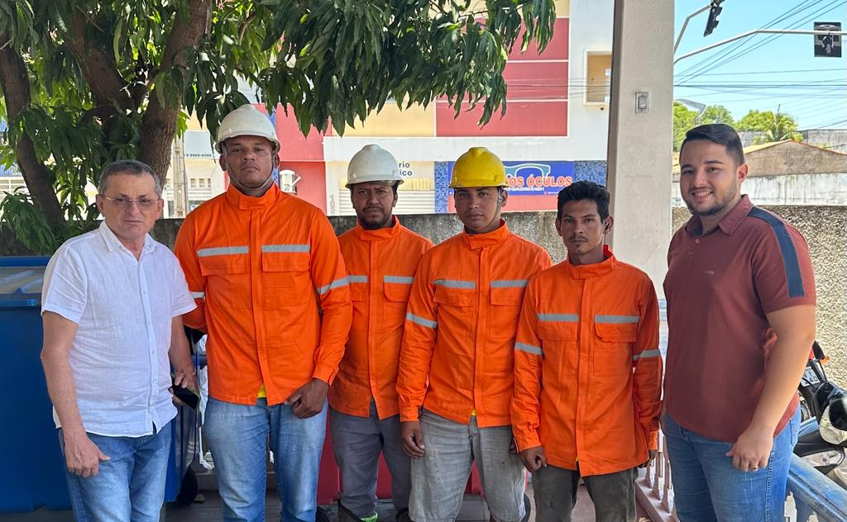

Foto 05 e 06 – Brigadistas na sede e em atuação

A Associação de Brigadistas de Piracuruca - ABVP conta no momento com seis voluntários. O município formalizou um Termo de Cooperação realizando a cessão de uma sala para sede da brigada, envolvendo também doações de EPIs, capacitações dos membros e disponibilizando apoio logístico nas ações e atividades de prevenção e/ou combate.

**5 CONCLUSÕES/ CONSIDERAÇÕES FINAIS**

Através deste trabalho, propôs-se entender que é possível criar um panorama que retrata o momento que muitas cidades brasileiras se encontram.

Outro ponto que se infere a respeito da pesquisa é que o problema das queimadas deve ser assunto pontual e urgente, que encontrar formas de enfrentar tais gargalos não é tarefa fácil. Porém passos largos precisam ser dados, educativamente, punitiva e ações diretas de combate como são as desempenhadas pelos valorosos brigadistas.

Nesse contexto, partindo da cidade em estudo, inferiu-se que a criação de brigadas municipais ou voluntárias, podem sim ser uma via exitosa no combate a queimadas, principalmente em se tratando de queimadas urbanas. Dessa forma, ao indicar ou apresentar o modelo implantado na cidade de Piracuruca, recomenda-se que interessados realizem visitas in loco para um maior aprofundamento no assunto e até mesmo aperfeiçoamento do ideia.

**REFERÊNCIAS**

BRANDÃO JÚNIOR, Eutrópio Luiz; BERNARDO, Gabriel Pereira; BERNARDO, Lorena Pereira; NASCIMENTO, Sâmia Israele Braz do; LIMA, Bruna Furtado Rolim; SILVA, Kimberly Virginin Cruz Correia da; CVALCANTE, Gabriela Macêdo Egídio; RULIM, Ana Laís Lacerda; DUARTE, Jacob Oliveira. Queima Inadequada de Resíduos Sólidos Domésticos, Principais Gases Tóxicos e Manifestações Clínicas:Uma Revisão de Literatura. **Id on Line Rev.Mult. Psic.,** 2018, vol.12, n.42, p. 602-612. ISSN: 1981-1179.

BRASIL. **Constituição da República Federativa do Brasil** (1988). Disponível em: <http://www.planalto.gov.br/ccivil_03/constituicao/ constitui%C3%A7ao.htm>. Acesso em: 25 de junho de 2014

BRASIL. [Lei nº 9.605, de 12 de fevereiro de 1998.](http://legislacao.planalto.gov.br/legisla/legislacao.nsf/Viw_Identificacao/lei%209.605-1998?OpenDocument). Disponível em: <http:// <https://www.planalto.gov.br/ccivil_03/leis/l9605.htm#:~:text=LEI%20N%C2%BA%209.605%2C%20DE%2012%20DE%20FEVEREIRO%20DE%201998.&text=Disp%C3%B5e%20sobre%20as%20san%C3%A7%C3%B5es%20penais,ambiente%2C%20e%20d%C3%A1%20outras%20provid%C3%AAncias.&text=Art.,-2%C2%BA%20Quem%2C%20d>

CRISPIM, Sandra Mara Araújo. Queimadas na área urbana e no Pantanal. Corumbá: Embrapa, 2010. Disponível em: <http://www.cpap.embrapa.br/publicacoes/online/FOL156.pdf>. Acesso em: 02 jun. 2016.

INSTITUTO BRASILEIRO DE GEOGRAFIA E ESTATÍSTICA(IBGE). Banco de Dados (Cidades). Disponível em:< https://cidades.ibge.gov.br/brasil/pi/piracuruca/panoramae/>. Acesso em: 08 set. 2023.

(LEI DE PROIBIÇÃO DE QUEIMADAS NO MUNICÍPIO DE PIRACURUCA) LEI 1824/2020, Piracuruca (PI) 11.11.2020. Disponível em: < <https://piracuruca.pi.leg.br/uploads/leis/586f0ee95be5bd34f1f76ea59e5d877c.pdf>

(POLITICA MUNICIPAL DE MUDANÇAS CLIMÁTICAS DE PIRACURUCA) Lei n' 1 ,885/2023, de'12 de junho de 2023. Disponível em: < <https://piracuruca.pi.leg.br/uploads/leis/0eee605a76d06b4adca74473a150a>>

**SANTOS, Hellen Cristina Pereira e PEREIRA Aires José** As queimadas urbanas no município de Angico**. Rev. Hist. UEG** - Anápolis, v.4, n.2, p. 361-374, ago. /dez. 2015

SILVA, Antonio Carlos Oliveira. **Manual de Elaboração e Apresentação de Trabalho de Conclusão de Curso** - UFPI/UAPI/PNAP 2014. 20p.

WWF. As mudanças Climáticas . Disponíveis em: https://www.wwf.org.br/natureza_brasileira/reducao_de_impactos2/

1. Graduado em Administração pela Universidade Federal do Piauí (UFPI), em História pela Universidade Estadual do Piauí (UESPI), Pós-graduado em História do Brasil pela Faculdade Latina Americana (FLATED), Pós-graduado em Gestão Pública Municipal pela UFPI. Pós-graduado em Gestão e Educação Ambiental -UESPI Email: [nonat.rv@hotmail.com](mailto:nonat.rv@hotmail.com).

   ² Doutora em Engenharia de produção – Universidade Paulista/SP. Mestra em Gestão – FEAD/MG. Graduada em Direito e em Letras – UESPI.
2.
3. ARAUJO, Raimundo Nonato. Entrevista com Thiago Tayllon de Brito Sampaio ; Entrevista concedida em : 04.10.2023